GIÁO ÁN
Chủ đề : Ngành Nghề
Hoạt động có chủ đích : Làm quen văn học
Đề tài : Đồng dao Rềnh Rềnh Ràng Ràng
I. MỤC ĐÍC YÊU CẦU
1. Kiến thức
- Trẻ cảm nhận nội dung bài đồng dao.
- Trẻ biết được đồng dao là những câu có vần điệu được hình thành trong quá trình chơi của trẻ em ngày xưa, đồng giao thường gắn liền với trò chơi dân gian.
- Trẻ biết ngắt nghỉ đúng nhịp, biết đọc kết hợp với một số hình thức vận động.
2. Kỹ năng
- Rèn trẻ đọc đồng dao diễn cảm, ngôn ngữ rõ ràng mạch lạc, trẻ trả lời trọn câu.
- Rèn kỹ năng vận động sử dụng một số nhạc cụ kết hợp động tác với lời ca.
- Phát triển khả năng sáng tạo ở trẻ qua các trò chơi
3. Giáo dục
- Biết yêu quý người lao động, quý sản phẩm làm ra của người lao động
- Trẻ biết yêu thương mọi người, có ước mơ làm người có ích cho xã hội .
- Rèn luyện tính tập thể đoàn kết giúp đỡ nhau trong công việc.
II. CHUẨN BỊ
+ Cô thuộc bài đồng dao, hát đồng dao
+ Một số hình ảnh về trò chơi dân gian.
+ Trang phục của cô và trẻ.
+ Các bài hát tích hợp chuyển tiếp.
+ Các câu đố đồng dao.
+ Song loan cho cô, phách cho trẻ.
III. TIẾN HÀNH TỔ CHỨC
1. Hoạt động mở đầu
- Cô đóng vai người dẫn chương trình đi từ ngoài vào và nói “ Chào mừng tất cả các bạn đến vui cùng ngày hội “ Vui hội đồng dao’’
- Mở đầu chương trình vui hội hôm nay mời các con cùng tham gia các trò chơi của chương trình nào.. nhạc dạo trẻ về nhóm ( trẻ chơi dung dăng dung dẻ, chi chi chành chành, lộn cầu vồng…) nghe nhạc trẻ tập trung đến.
- Các trò chơi con vừa chơi gọi là trò chơi gì? Vì sao gọi là trò chơi dân gian?
- Trò chơi dân gian là trò chơi được gắn bó từ xưa đến nay được truyền từ thế hệ này sang thế hệ khác.
- Ngoài những trò chơi dân gian chúng ta vừa chơi, các con còn biết những trò chơi dân gian nào nữa hãy kể tên các bạn cùng nghe.
- Chương trình có những hình ảnh đẹp các con cùng nhìn xem.
- Các con vừa xem hình ảnh gì?
2. Hoạt động trọng tâm
a) Giới thiệu bài:
- Những hình ảnh này gợi cho cô nhớ đến bài đồng dao rất hay, vậy để thay đổi không khí trong ngày hội cô tặng các con bài đồng dao “ Rềnh rềnh ràng ràng”
- Có bạn nào biết bài đồng dao này không?
b)Dạy bài đồng dao
- Vậy các con lắng nghe cô đọc nhé!
- Cô đọc lần 2:
- Để bài đồng dao hay hơn nữa các con cùng lắng nghe cô đọc và kết hợp gõ đệm cùng với song loan theo nhịp điệu của bài nhé!
+ Bài đồng dao có tên là gì?
+ Các con cảm nhận gì khi nghe cô đọc bài đồng dao?
+ Khi đọc phải thể hiện sự vui tươi hồn nhiên
- Cô giảng nội dung: Qua bài đồng dao cho các con thấy các bạn nhỏ cùng chung sức giúp đỡ bà dệt vải.
- Bây giờ chương trình xin tặng con các ô số dễ thương, dưới mỗi ô số có 1 câu hỏi của chương trình, các con thi nhau chọn ô số để được trả lời câu hỏi nhé!
* Đàm thoại:
+ Bài đồng dao có ai?
+ Bạn nhỏ trong bài đồng dao đã làm gì? Ở nhà, con giúp bà những công việc gì?
+ Bà dệt ra những tấm vải gì?
+ Dệt vải xong bà làm gì?
+ Nhờ ai mà cô cháu ta có áo quần đẹp để mặc? Khi mặc áo quần các con nhớ điều gì?
* Các con ơi! Ai cũng có bà rất yêu thương các con, khi bà già yếu các con phải biết yêu thương chăm sóc giúp đỡ bà, với những công việc vừa sức, bài đồng dao ca ngợi về nghề dệt vải. Trong lao động lại có câu ca dao hay, giúp người lao động quên đi sự vất vả. Áo quần của cô và các con mặc là nhờ vào các cô thợ dệt, dệt ra tấm vải đẹp cô thợ may may ra áo quần.
c) Dạy trẻ đọc đồng dao
- Đây là bài đồng dao quen thuộc vậy chúng ta cùng nhau đọc bài đồng dao này cho hay nhé!
( Cô nhắc trẻ ngắt nghỉ đúng nhịp điệu, thể hiện giọng đọc vui tươi hồn nhiên
+ Cô tổ chức cho trẻ đọc dưới nhiều hình thức( nhóm, tổ..)
+ Cho cá nhân đọc hay thể hiện bài đồng dao.
d.)Dạy trẻ đọc đồng dao kết hợp với đạo cụ:
- Bây giờ cô cháu ta cùng thể hiện bài đồng dao thật hay với đạo cụ mà con thích nhé!
+ Lớp chọn đạo cụ gõ đệm kết hợp gõ đệm theo lời bài đồng dao.
+ Trẻ thi nhau cùng đọc nối tiếp bài đồng dao.
+ Cô và trẻ cùng đọc nối tiếp bài đồng dao.
- Ngoài cách đọc kết hợp với nhạc cụ, con còn cách nào khác để đọc bài đồng dao hay hơn không?
+ Cho trẻ đọc và minh họa cho bài đồng dao.
- Bài đồng dao rềnh rềnh ràng còn được nhạc sĩ Xuân Giao phổ nhạc thành một bài hát rất hay, cô mời các diễn viên múa đẹp lên thể hiện theo bài hát, các bạn bên dưới cùng hát theo bài hát này nhé.
*Trò chơi:
Cô cho trẻ chơi “ Ai đoán đúng’’
Cô cho trẻ chia 2 đội thi nhau tìm câu đố về các nghề và sản phẩm.(trẻ tham gia)
* Củng cố :
- Khép lại chương trình vui hội đồng dao hôm nay xin mời các con thể hiện lại bài đồng dao “ Rềnh rènh ràng ràng”
3. Kết thúc hoạt động:
- Cô nhận xét và cho trẻ chơi dân gian ngoài sân trường.

Trò chơi dân gian

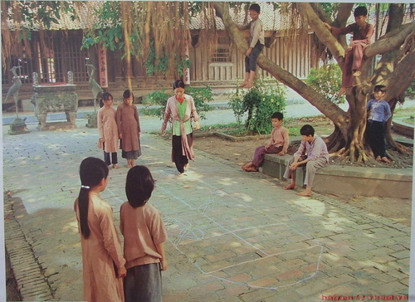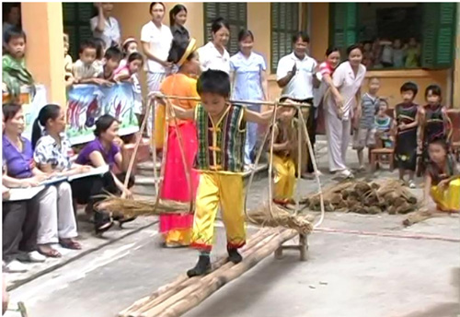

Hình ảnh ở hoạt động trò chuyện

Luộc kén Phơi tơ
Dệt vải

